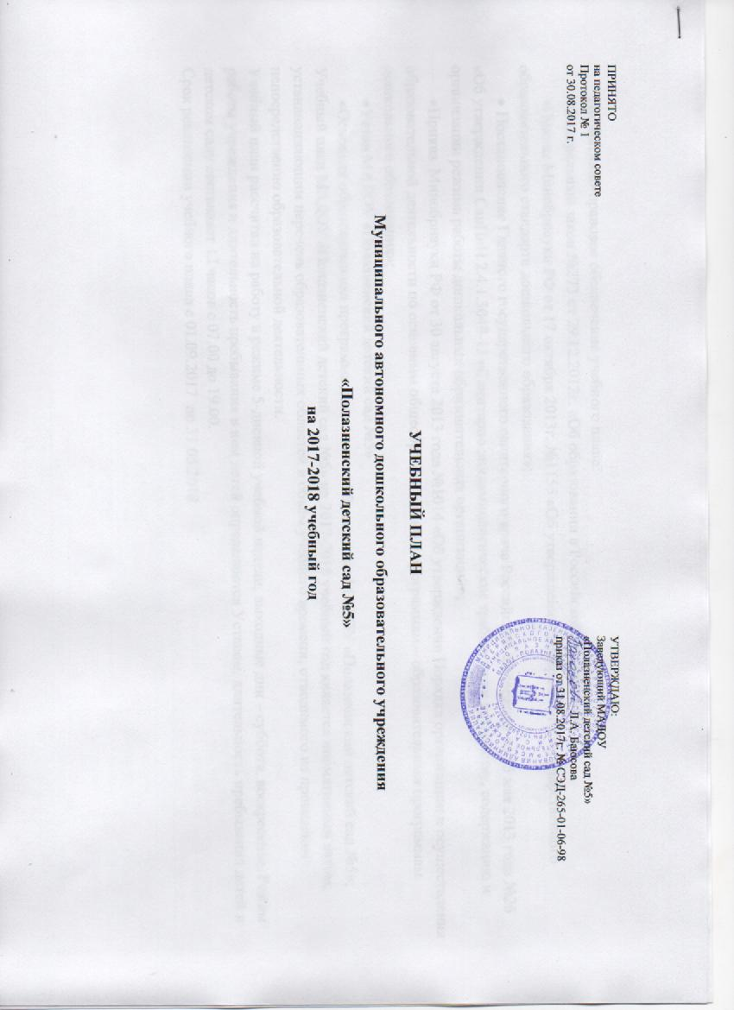

Нормативно-правовое обеспечение учебного плана:
- Федеральный закон №273 от 29.12.2012г. «Об образовании в Российской Федерации»;
- Приказ Минобрнауки РФ от 17 октября 2013г. №1155 «Об утверждении Федерального государственного образовательного стандарта дошкольного образования»;
- Постановление Главного государственного санитарного врача Российской Федерации от 15 мая 2013 года №26 «Об утверждении СанПиН 2.4.1.3049-13 «Санитарно эпидемиологические требования к устройству, содержанию и организации режима работы дошкольных образовательных организаций»;
- Приказ Минобрнауки РФ от 30 августа 2013 года №1014 «Об утверждении Порядка организации и осуществления образовательной деятельности по основным общеобразовательным программам – образовательным программам дошкольного образования»;
- Устав МАДОУ «Полазненский детский сад №5»
- Основная образовательная программа дошкольного образования МАДОУ «Полазненский детский сад №5»;
Учебный план МАДОУ «Полазненский детский сад №5» на 2017-2018 учебный год является нормативным актом, устанавливающим перечень образовательных областей и объём учебного времени, отводимого на проведение непосредственно образовательной деятельности.
Учебный план рассчитан на работу в режиме 5-дневной учебной недели, выходные дни – суббота, воскресенье. Режим работы учреждения и длительность пребывания в нем детей определяются Уставом, длительность пребывания детей в детском саду составляет 12 часов с 07.00 до 19.00.
Срок реализации учебного плана с 01.09.2017 по 31.05.2018

Планирование совместной непосредственно образовательной деятельности
МАДОУ «Полазненский детский сад №5»
на 2017-2018 уч.год
Организованная образовательная деятельность
Вид  деятельности | Периодичность
 | Вторая группа раннего возраста | Средняя  группа | Старшая  группа | Подготовительная  группа
Физическая культура  в помещении | 2 раза в неделю | 2 раза в неделю | 2 раза в неделю | 2 раза в неделю
Физическая культура  на прогулке | 1 раз в  неделю | 1 раз в  неделю | 1 раз в  неделю | 1 раз в  неделю
Познавательное развитие | 1 раз в неделю | 2 раза в неделю | 3 раза в неделю | 4 раза в  неделю
Развитие речи | 2 раз в неделю | 1 раз в неделю | 2 раза в неделю | 2 раза в неделю
Рисование | 1 раз в неделю | 1 раз в неделю | 2 раза в неделю | 2 раза в неделю
Лепка | 1 раз в неделю | 1 раз в 2 недели | 1 раз в 2 недели | 1 раз в 2 недели
Аппликация | _ | 1 раз в 2 недели | 1 раз в 2 недели | 1 раз в 2 недели
Музыка | 2 раза в неделю | 2 раза в неделю | 2 раза в неделю | 2 раза в неделю
ИТОГО | 10 занятий  в неделю | 10 занятий  в неделю | 13 занятий  в неделю | 14 занятий  в неделю
Образовательная деятельность в ходе режимных моментов.
Утренняя гимнастика | ежедневно | ежедневно | ежедневно | ежедневно
Комплексы закаливающих процедур | ежедневно | ежедневно | ежедневно | ежедневно
Гигиенические процедуры | ежедневно | ежедневно | ежедневно | ежедневно
Ситуативные беседы при проведении режимных моментов | ежедневно | ежедневно | ежедневно | ежедневно
Чтение художественной литературы | ежедневно | ежедневно | ежедневно | ежедневно
Прогулки | ежедневно | ежедневно | ежедневно | ежедневно
Самостоятельная деятельность детей
Игра | ежедневно | ежедневно | ежедневно | ежедневно
Самостоятельная деятельность детей в центрах (уголках) развития. | ежедневно | ежедневно | ежедневно | ежедневно

Особенности организации и проведения непрерывной непосредственно образовательной деятельности
Для детей раннего возраста 3-го года жизни длительность непрерывной непосредственно образовательной деятельности не превышает 10 минут. Допускается осуществлять образовательную деятельность в первую и во вторую половину дня (по 8-10 минут). Допускается осуществлять образовательную деятельность на игровой площадке во время прогулки.
Продолжительность непрерывной непосредственно образовательной деятельности для детей 4-го года жизни — не более 15 минут, для детей 5-го года жизни — не более 20 минут, для детей 6-го года жизни — не более 25 минут, а для детей 7-го года жизни — не более 30 минут.
Максимально допустимый объем образовательной нагрузки в первой половине дня в группах 4-го и 5-го года жизни не превышает 30 и 40 минут соответственно, а в группах6-го и 7-го года жизни — 45 минут и 1,5 часа соответственно. В середине времени, отведенного на непрерывную образовательную деятельность, проводятся физкультурные минутки. Перерывы между периодами непрерывной образовательной деятельности — не менее 10 минут.
Образовательная деятельность с детьми старшего дошкольного возраста может осуществляться во второй половине дня после дневного сна. Ее продолжительность должна составлять не более 25 — 30 минут в день. В середине НОД статического характера проводятся физкультурные минутки.
Образовательная деятельность, требующая повышенной познавательной активности и умственного напряжения детей, организуется в первую половину дня. Для профилактики утомления детей проводятся физкультурные, музыкальные занятия и т.п.

